**简介**

有一些手机功能，Unity没有提供相应的接口，例如震动，例如不锁屏，例如GPS，例如...

有太多的特殊功能Unity都没有提供接口，这时候，我们就需要通过使用Android原生的ADT编辑器去编写Java代码，然后打包jar导入到Unity工程，然后通过Unity提供的调用Android接口的函数去调用jar包中的函数即可。

这里我们就介绍一下使用Unity实现手机震动效果

**实现内容简要说明：**

1.     Android提供jar文件，xml文件，res目录，libs目录

2.     通过AndroidJavaClass去调用Android函数

另外，这些功能只能在真机上运行！

**具体实现：**

**Android部分**

1.下载AndroidSDK（需要包含ADT编辑器的）

官方下载连接：<http://developer.android.com/sdk/index.html>

2      创建Android项目

菜单位置：File ->New->Android Application Project

创建过程中，只有一下这个界面的内容需要更改，其他的使用默认的就行

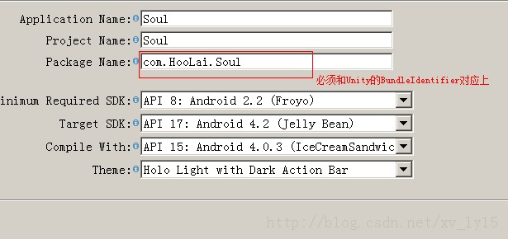

         生成后解决方案的目录如图

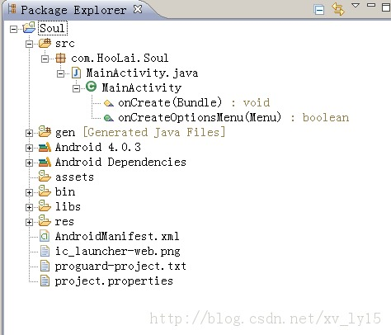

         其中MainActivity就是我们需要编辑的java文件了

3.     导入Unity相关jar

Jar目录：unity的安装路径\Editor\Data\PlaybackEngines\androidplayer\bin下的classes.jar

通过AddExternalArchives添加，如图：

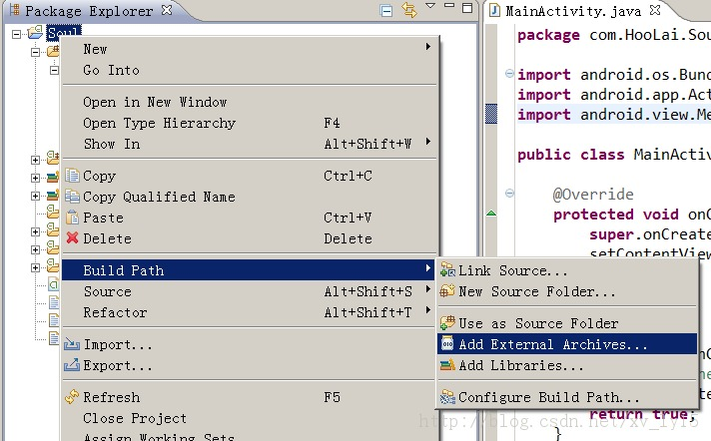

4.     导入jar后，就可以开始编辑相关的函数了，打开MainActivity

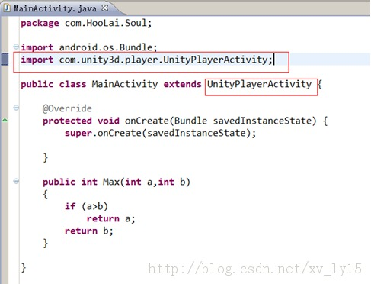

添加unityActivity，使MainActivity继承UnityPlayerActivity，并把SetContentView函数删掉（不然到手机上启动程序的时候就会只看到一句HelloWorld），这里用一个比较函数Max作为例子，有参数，有返回值

5.     到这里，需要的函数已经写完，再修改一下xml文件

Xml文件在工程文件目录下，叫AndroidManifest.xml

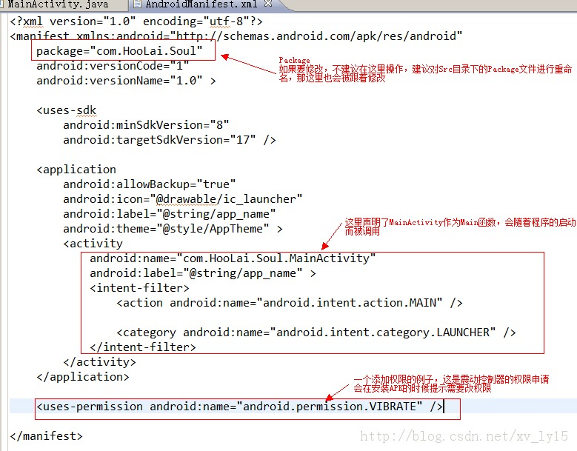

6.     接下来到处jar包

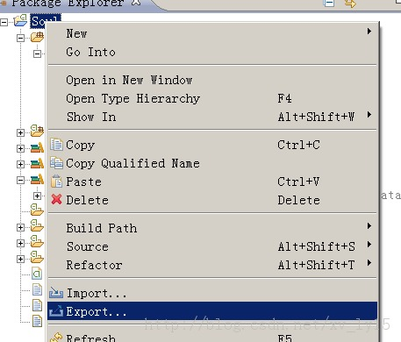

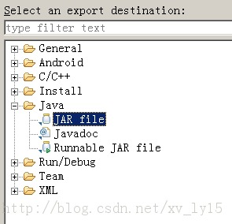

点击Export后选择Java目录下的Jar file，选择好路径之后按默认选项去到处jar文件即可

7.     到这里Android部分结束了

**Unity部分**

1.     设置PlayerSetting，要与Android的package对应上

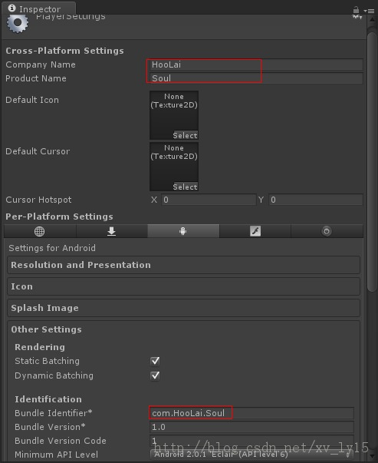

2.     在Assets目录下添加Plugins\Android目录，把Android的jar文件，res文件夹，libs文件夹，xml文件放入该目录

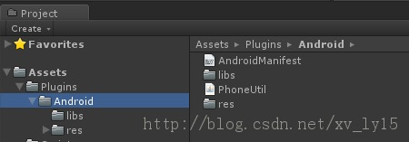

3.     调用相关函数



（注：初步了解这里的参数之所以填”com.unity3d.player.UnityPlayer”和”currentActivity”，是因为在生成jar文件的时候，已经指定了MainActivityclass继承UnityPlayerActivity，也在XML指定了MainActivity是Main class）

<http://blog.csdn.net/xv_ly15/article/details/9314199>

[[Unity3D]Plugins目录的作用](http://blog.csdn.net/xv_ly15/article/details/9313795)

1.在Plugins目录的脚本会优先执行

2.有一些Unity不支持的功能，可以使用原生代码去实现

比如Android的震动功能，我们可以通过ADT去编写Java代码，并最终打包成jar文件。把相关的文件添加到Unity的Plugins中就可以了

http://blog.csdn.net/xv_ly15/article/details/9313795